DERS PLANI OCAK 2024
Dersin adı | TÜRKÇE
Sınıf | 5
Temanın Adı/Metnin Adı | DOĞA VE EVREN/ KÜÇÜK ÇAM AĞACI
-KOZA-  İzinsiz paylaşmayınız.  Konu | - Atasözleri  - Deyimler  - Ana fikir  - Ses olayları  - Başlık  - Konu  - Gerçek, mecaz ve terim anlam  - Yabancı sözcüklere Türkçe karşılıklar  - Görsel yorumlama  - Noktalama işaretleri  - Yazım kuralları
Önerilen Süre | 40+40+40+40+40+40 (6 ders saati)

BÖLÜM II
Öğrenci Kazanımları /Hedef ve Davranışlar  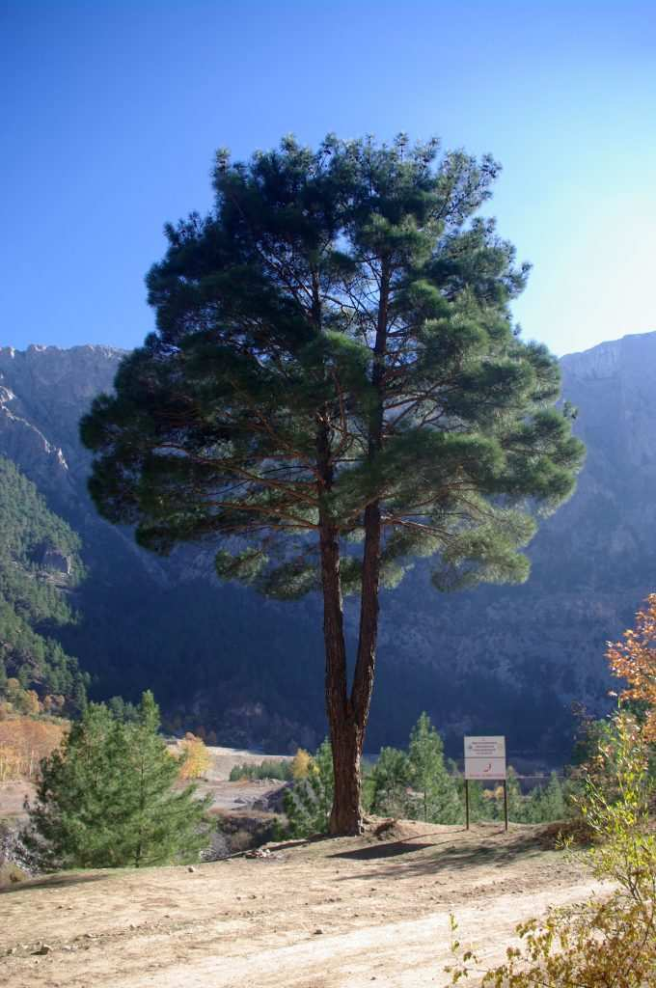 | OKUMA  Akıcı Okuma  T.5.3.1. Noktalama işaretlerine dikkat ederek sesli ve sessiz okur.  T.5.3.4. Okuma stratejilerini kullanır.  Söz Varlığı  T.5.3.5. Bağlamdan yararlanarak bilmediği kelime ve kelime gruplarının anlamını tahmin eder.  T.5.3.6. Deyim ve atasözlerinin metne katkısını belirler.  Anlama  T.5.3.14.Metnin ana fikrini/ana duygusunu belirler.  T.5.3.18.Metinle ilgili sorular sorar.  T.5.3.19.Metinle ilgili sorulara cevap verir.  T.5.3.20.Metnin konusunu belirler.  T.5.3.22.Görsellerle ilgili soruları cevaplar.  T.5.3.23.Metinde önemli noktaların vurgulanış biçimlerini kavrar.  KONUŞMA  T.5.2.1. Hazırlıklı konuşma yapar.  YAZMA  T.5.4.11.Yazılarında ses olaylarına uğrayan kelimeleri doğru kullanır. (ünsüz yumuşaması ve ünsüz türemesi)  T.5.4.13.Formları yönergelerine uygun doldurur.
Ünite Kavramları ve Sembolleri/Davranış Örüntüsü | Ağaç, orman, nefes, huzur…
Güvenlik Önlemleri (Varsa):
Öğretme-Öğrenme-Yöntem ve Teknikleri | Soru-cevap, anlatım, açıklamalı okuma ve dinleme, açıklayıcı anlatım, inceleme, uygulama…
Kullanılan Eğitim Teknolojileri-Araç, Gereçler ve Kaynakça  * Öğretmen * Öğrenci | www.tdk.gov.tr https://sozluk.gov.tr/  internet siteleri, sözlük, deyimler ve atasözleri sözlüğü, EBA, konuyla ilgili dergi haberleri, gazete kupürleri, videolar…
• Dikkati Çekme  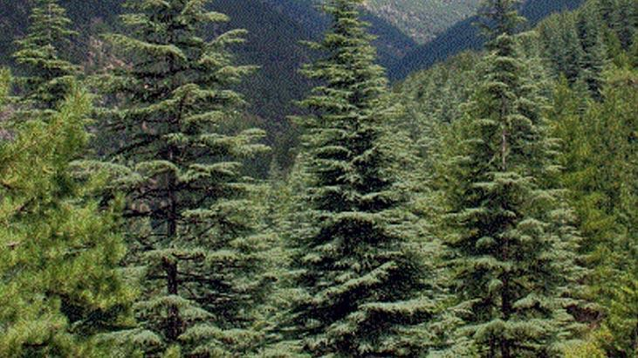 | - Getirdiğiniz ağaç görsellerini sınıf panosuna asınız. Ağaç türleri hakkında edindiğiniz bilgileri arkadaşlarınızla paylaşınız.  Cevap: Dünyada ve Türkiye’de Yetişen Ağaç Çeşitleri, İsimleri ve Özellikleri. Ülkemizde ki ormanlarda yetişen ağaçlar, kavak, gürgen, sığla, çınar, ıhlamur, dişbudak, huş, kestane, sığla, ladin, ardıç, akçaağaç, kızılçam, göknar, sarıçam, fıstıkçamı, karaçam, servi, meşe, kayın, sedir ve kızılağaçtır.  - Aşağıdaki görselleri inceleyiniz. Görseldeki ağaçlarla isimlerini eşleştiriniz.  Cevap:  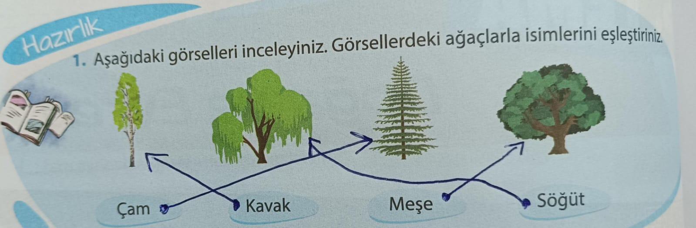  - Ağaçların faydaları nelerdir?  Cevap: Ağaçlar havayı temizler, oksijen üretir, yağmur yağdırır, hayvanlar için doğal yaşama alanıdır, kalem, kitap, defter, mobilya eşyaları gibi kullandığımız pek çok aletin ham maddesidir, erozyon ve toprak kaymalarını önler.
• Güdüleme  - Ağaçlar, dünya üzerinde en uzun yaşayan organizmalardır ve asla yaşlılıktan ölmezler.  - Ağaçlar kendilerine saldıran böceklerle iletişim kurabilirler. bazı ağaçlar böcek saldırılarına ve diğer bitkilere karşı kendilerini koruyabilmek için yapraklarını ilaç benzeri maddelerle doldurabilir.  - Çam ağacı, antarktika hariç bütün kıtalarda yetişebilir.  - Ağaçlar yapraklarındaki suyu buharlaştırarak hava sıcaklığını düşürebilirler.  - Ağaçların gövdesi yaz mevsiminde, kökleri ise sonbahar ve kış aylarında büyür. | Bu hafta “KÜÇÜK ÇAM AĞACI” adlı metni işleyeceğiz. Sevgili çocuklar, manzara fotoğraflarını incelediğimizde neredeyse hepsinin ağaçları, ormanları içerdiğini görebiliriz. Manzara, bir insanın izlemekten mutluluk duyduğu görüntü anlamına geliyor. Bu manzarayı oluşturan etmenlerin en başında da ağaçlar geldiğine göre, bir anlamda, ağaçların bize mutluluk veren varlıklar olduğunu söyleyebiliriz. Peki, insanlar kendilerine mutluluk veren bu varlıklara neden zarar verir, onları çoğaltmak yerine neden yok etmeye çalışır? İşte bunu anlamak mümkün değil.  Sıcak bir yaz gününde serinlemek için bir serin bir ağaç gölgesi ararız. Kışın çok üşüdüğümüzde ısınmak için kurumuş oldun, çalı çırpı ararız. İlkbaharda doğayı adeta yeşil bir gelinlik gibi bezeyen; sonbaharda ise sarının her tonuyla bir renk cümbüşü oluşturan ağaçları huzur içinde seyreder, içimize derin ve sağlıklı bir nefes çekeriz. Demek oluyor ki ağaçlar hayatımızda büyük bir öneme sahip. Sadece bizim için mi? Tabii ki hayır. Ağaçlar, yaban hayvanlarının da en büyük sığınağı. Yeryüzündeki canlıların büyük bir çoğunluğu yaşamını ağaçlar sayesinde sürdürebilmektedir. Ağaçlar, onların hem barındığı hem de beslendiği varlıklardır. Ağaçsız, çırılçıplak bir çölü yahut kara parçasını kim izlemek ister ki? Dünyayı güzelleştiren ve ona en yakışan renk yeşildir yani ağaçlardır.  Ağaçları korumak, her sene yeni fidanlar dikerek onları çoğaltmak biz insanların en temel görevi olmalıdır. Kaldı ki bunu sadece ağaçlar için değil, aslında kendimiz için yapmalıyız; çünkü unutmayalım ki biz onlar sayesinde hayatımıza devam edebiliyoruz. Her insan yılda tek bir fidan dikse dahi, dünya çok daha güzel ve yeşil bir yer haline gelecektir. Unutmayalım ki biz her ağacı atalarımızdan miras aldık, bu yüzden torunlarımıza da kendi diktiğimiz ağaçları miras olarak bırakmalıyız.
• Gözden Geçirme | Bu hafta, ağaçların faydaları hakkında konuşacağız.
• Derse Geçiş
1.BÖLÜM: METNE HAZIRLIK VE METNE GİRİŞ (3 ders)

Öğrencilere tamamlattırılacak.
----

----

Ağaçların/ormanların bir faydasını söyleyiniz.

----

----

----

ORMANLAR HAKKINDA 10 BİLGİ
“Tohumlar fidana, fidanlar ağaca, ağaçlar ormana dönmeli yurdumda!” Bu cümleyi okurken hepimizin aynı melodiyi mırıldandığına şüphe yok. Ormanların ne denli önemli olduğunu daha okula başlamadan ailemizden, sonrasında ise anaokulunda ve ilkokulda öğretmenlerimizden dinleyerek büyüdük hepimiz. Bu şarkı da orman sevgimizin resmi marşıydı...
Orman sevgisinin ne denli önemli olduğunu duyarak büyüsek de orman ekosistemine dair yeterli bilgiye sahip olmayabiliriz. Çünkü ormanlar sandığımızdan çok daha karmaşık bir yapıya sahiptir. Dünyadaki her canlı nasıl birbiriyle bağlantılıysa, ormanlar da insan yaşamının aslında tam merkezinde yer alıyor, biz fark etsek de fark etmesek de...
Öyleyse, bugün ormanlara duyduğumuz sevgiye biraz da ilginç bilgiler eklemeye ne dersiniz?

1. Ormanlar Dünya’nın kara yüzeyinin yaklaşık yüzde 30’unu kaplıyor.
Büyük şehirde yaşarken ormanlara çok sık rastlamasak da arabayla şehrin azıcık dışına çıktığınız anda dört bir yanınızın yemyeşil ağaçlarla çevrildiğini fark etmiş olabilirsiniz daha önce. 2021 sonu verilerine göre; Türkiye’nin ormanlık alan miktarı 23,1 milyon hektar. Bu da ülke genel yüzölçümünün yaklaşık %29,6'sına denk geliyor.
Peki, dünyada durum nasıl?
Ormanlar, 2020 yılı verilerine göre Dünya’da 4,06 milyar hektarlık bir alanı kaplıyor, bu da dünya karasal alanının yaklaşık yüzde 31’ine, denk geliyor. 10 ülke, ormanların 2/3’üne ev sahipliği yapıyor. Bunların başında ise ormanların %21,1’i ile Rusya geliyor. Rusya’yı %12,2 ile Brezilya, %8,5 ile Kanada, %7,6 ile ABD, %5,4 ile Çin takip ediyor.

2. Ormanlar biyoçeşitliliğe ev sahipliği yapıyor.
Barındırdığı bitki ve hayvan türleri ile dünya karasal biyolojik çeşitliliğinin %80’den fazlasına ev sahipliği yapan ormanlar, biyolojik çeşitliliği korumanın yanı sıra, insanlara da geçim kaynağı oluyor. Dünyada yaklaşık 1,6 milyar insan geçimini ormanlardan sağlıyor.

3. Dünyanın en uzun ağacı unvanına sahip Hyperion 115,55 metre uzunluğunda.
Rekortmen ağaçları tanımak ister misiniz? Dünyanın en uzun ağacı unvanı Kaliforniya’da bulunan Hyperion adlı bir sahil sekoyasına ait. Guinness Dünya Rekorları’nın 2006 yılındaki resmi verilerine göre; ağacın uzunluğu 115,55 metre. Dünyanın en geniş ağacı ise yine Kaliforniya’da yer alıyor. Guinness Dünya Rekorları’nın kayıtlarına göre Sekoya Ulusal Park’ındaki General Sherman adlı dev sekoyanın gövdesi 825 cm genişliğinde.

4. Ormanlar her yıl 7,6 gigaton karbon depoluyor .
Ormanlar her yıl net 7.6 gigaton karbon depoluyor. Diğer bir ifade ile küresel sera gazı salınımının %20’sini ormanlar emiyor.

5. Ağaçlar dünyayı serinletiyor.
Ağaçların serinletme özelliği şehirler açısından çok önemli bir rol oynuyor. Muhtemelen hepimiz yaz aylarında klimalı ortamlarda bulunuyoruz. Biliyorsunuz ki klima kullanımı dünyaya epey zarar veriyor. Ağaçlar ısıyı ortalama 8 derece düşürebilecek kadar etkili. Bu nedenle şehir içindeki ağaçlar aslında klima kullanımını azaltmamıza da yardımcı olabilir.

6. Ağaçlardan elde edilen ürünler çevreye daha az zarar veriyor.
Ağaçlardan elde edilen ürünler çevreye zarar veren ve yoğun karbon barındıran materyallerin yerini alarak dünyayı korumamıza olanak sağlıyor. Özellikle tekstil endüstrisinde ağaçlardan elde edilen liflerle üretim yapmak dünyaya çok büyük katkılar sunuyor. Bu tür liflerden biri olan Lyocell’e kıyasla pamuk 130 kat daha fazla su istiyor, polyester ise 170 kat daha fazla sera gazı salınımına neden oluyor.

7. Kullandığımız ilaçların yüzde 25’ten fazlası Yağmur Ormanları’ndan geliyor.
Evlerimize giren ilaçların yüzde 25’ten fazlasının Yağmur Ormanları’nda yaşayan bitkilerden ve ağaçlardan elde edildiğini duymak şaşırtıcı olabilir. Ama daha da şaşırtıcı olan ne biliyor musunuz? Yağmur Ormanları’ndaki bitkilerin yalnızca yüzde 1’i incelenmiş durumda. Yani sonsuz bir şifa kaynağı hâlâ keşfedilmeyi bekliyor.

8. Ormanlar dünyaya su sağlıyor.
New York, Bogota, Tokyo, Barselona gibi dünyanın en büyük şehirleri içme sularının büyük bir kısmını koruma altındaki ormanlardan sağlıyor.

9. Ormanlar yağmurların oluşmasını sağlıyor.
Yetişkin bir meşe ağacı yılda 151 bin litre suyun açığa çıkmasını sağlıyor. Bu ne anlama geliyor peki? Ormanlar hava nemini artırıyor. Hava neminin %10 artması yağışın 2-3 kat artmasını sağlıyor. Ormanlardan atmosfere karışan mantar sporları, polen, bakteri gibi biyopartiküller ise yoğunlaşma çekirdeği işlevi görüyor. Kısaca söylemek gerekirse; karalara yağan yağmurların yaklaşık yüzde 40’ının kaynağı ormanlar. Bazı bölgelerde bu oran daha da yüksek olabiliyor. Mesela Rio de la Plata nehir havzasındaki yağmurların yüzde 70’i Amazon Ormanları’ndaki buharlaşmanın bir sonucu...

10. Yaşamın teminatı olan ormanlarımızı korumak için yapabileceklerimiz var!
Her yıl 5 milyon hektar (Bosna-Hersek büyüklüğünde) orman tahrip oluyor. Buna karşılık ormanların sadece %17’si yasal olarak korunan alanlar içinde yer alıyor.
1700-2020 yılları arasında 1.5 milyar hektar (yaklaşık olarak ABD’nin 1.6, Brezilyanın 2 katı) orman alanı tahrip edildi. Tahribat nedeniyle ormanlarda karbon stoğu azalıyor. Biyolojik çeşitliliğin korunması için ormanlar büyük önem taşıyor. Korunan orman alanlarının miktarı dünyada 726 milyon hektar, bu da dünya ormanlık alanının %17’sini teşkil ediyor. Biyolojik çeşitliliğin korunabilmesi için korunan alanların %30’a çıkarılması hedefleniyor.

- Yukarıda paylaşılanlar üzerinde konuşulur.
- Hazırlanan videolar izletilir.
- Dikkati çekme sorusu sorulduktan sonra öğrencilerden metnin içeriğini tahmin etmeleri istenir.
- Metnin başlığı hakkında öğrenciler konuşturulur.
- Metnin içeriği öğrenciler tarafından tahmin edilir. (Metinde neler anlatılmış olabilir?)
- Güdüleme ve gözden geçirme bölümü söylenir.
- Metin örnek olarak okunur.
- Öğrenciler tarafından anlaşılmayan, anlamı bilinmeyen kelimeler tespit edilir.
https://sozluk.gov.tr/

Kibir | Kale | Fısıltı
Ağarmak | Hendek | Hayret
Hasret | Kibirli | Avlu

- Anlaşılmayan, anlamı bilinmeyen sözcüklerin anlamı ilk önce sözcüğün gelişinden çıkarılmaya çalışılacak. Sözcüklerin anlamı sözlükten bulunacak, sonra defterlere yazılır.
- Öğrencilere 5-8 kelimeden oluşan cümleler kurdurularak bilinmeyen kelimeler anlamlandırılır.
- Yanlış telaffuz edilen kelimeler birlikte düzeltilir.

2.BÖLÜM: ETKİNLİKLERİN YAPILIŞI (2 ders)

- 1.Etkinlik yapılacak.

Aşağıdaki kelimelerin anlamlarını metinden hareketle tahmin ediniz. Kelimeleri, sözlük anlamlarından yararlanarak bulmacaya yerleştiriniz. Anlamını yeni öğrendiğiniz kelimeleri sözlüğünüze yazmayı unutmayınız.
AHALİ-AVLU-HENDEK-KALE-KAZIK-KİBİR-TAKIRDAMAK-ULU
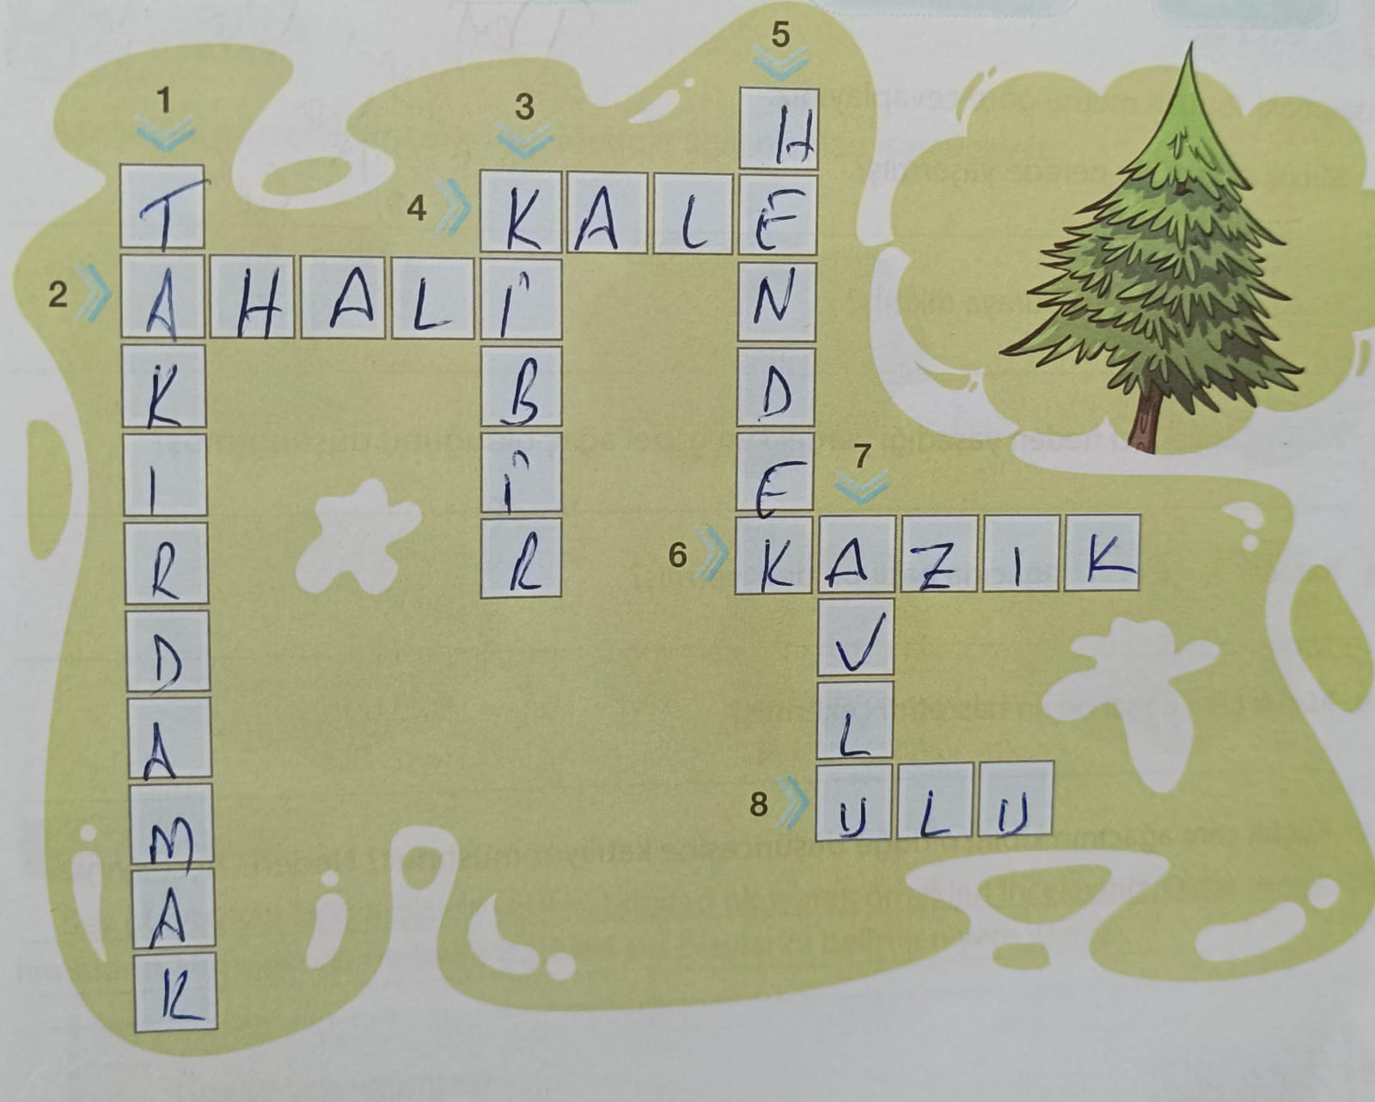

- 2.Etkinlik yapılacak.

Metinde geçen aşağıdaki deyimlerin anlamlarını araştırıp öğreniniz. Bu deyimleri anlamlarına uygun şekilde birer cümlede kullanınız.
Cevap:
Burnunun direği sızlamak: Maddi veya manevi çok acı duymak, çok üzülmek
Cümle: Aklıma eski mahallemizdeki arkadaşlarım gelince burnumun direkleri sızladı.
Siper olmak: Birini veya bir şeyi korumak amacıyla kendini siper olarak kullanmak
Cümle: Ali, atılan taş kardeşine gelmesin diye kardeşine siper oldu.

- 3.Etkinlik yapılacak.

Aşağıdaki soruları metne göre cevaplayınız.
Küçük çam ağacı nerede yaşarmış?
Cevap: Küçük çam ağacı, şehri çevreleyen kalenin içinde, tam hendeğin ardındaki kocaman sivri kazıkların dibinde yaşıyormuş.
Bu ağacı kim, neden buraya dikmiş?
Cevap: Bu ağacı kalede yaşayan ahaliden birinin oğlu olan küçük bir çocuk dikmiş. Babası, oğluyla birlikte, ona yaşıt bir ağaç büyütmek için bu ağacı oğluyla beraber dikmiş.
Küçük çam ağacı neden yaşadığı yerdeki en güzel ağaç olduğunu düşünürmüş?
Cevap: Çünkü küçük çam ağacı, oradaki en küçük ve sevimli ağaçmış ve insanlar en çok onu sevip onunla ilgileniyormuş; bundan dolayı da oradaki en güzel ağaç olduğunun düşünüyormuş.
Kazıklar, küçük çam ağacına nasıl bir ders vermiş?
Cevap: Kazıklar, kendilerinin de bir zamanlar birer küçük ağaç olduklarını, böyle bir ormanda değil ulu ormanlarda yaşadıklarını ve ulu ağaçlar olduklarını, insanların gelip onları kestiklerini ve küçük çam ağacının da aynı şeyleri kendisi için düşünüp üzülmesiyle ona ders vermişler.
Küçük çam ağacı neyin hasretini çekermiş?
Cevap: Küçük çam ağacı, hiç hatırlayamadığı ormanın hasretini çekermiş.
Küçük çam ağacının kibirli olduğu düşüncesine katılıyor musunuz? Neden? Açıklayınız.
Cevap: Bence küçük çam ağacı kibirli değildir, en azından kibirli gözükse bile bunu bilerek yapmamıştır. Çünkü o kazıkların ağaçlardan yapıldığını ve konuştuklarını bilmiyordu.
- 4.Etkinlik yapılacak.

Aşağıya metnin içeriğinden hareketle iki soru yazınız. Sorularınızı arkadaşlarınıza sorunuz. Cevaplarını altlarına yazınız.
Cevap:
1. Soru: Kalenin komutanı avludaki bütün ağaçların kesilmesi emrini verince ne olmuş?
Cevap: Oradaki herkes ve her şey yani küçük çam ağacı, diğer ağaçlar, ağacı diken çocuk ve babası ile tüm hayvanlar ağaçların kesilmesine karşı çıkıp bu burumu engellemeye çalışmış.
2. Soru: Metnin sonunda ne olmuş?
Cevap: Kale komutanı ağaçların kesilmesi fikrinden vazgeçip oradan kaçmış. Oradaki herkes mutlu mesut yaşamışlar ve o günü bir daha unutmamışlar.
- 5.Etkinlik yapılacak.

Metnin konusunu ve ana fikrini yazınız.
Cevap:
Metnin konusu: Küçük bir çam ağacının yaşadıkları ve sonda kesilmekten kurtulması
Metnin ana fikri: Ağaçları ve tüm doğayı her zaman korumalıyız.

- 6.Etkinlik yapılacak.

Aşağıdaki görselleri inceleyiniz. Metinle ilgili olanları işaretleyiniz.
Cevap:
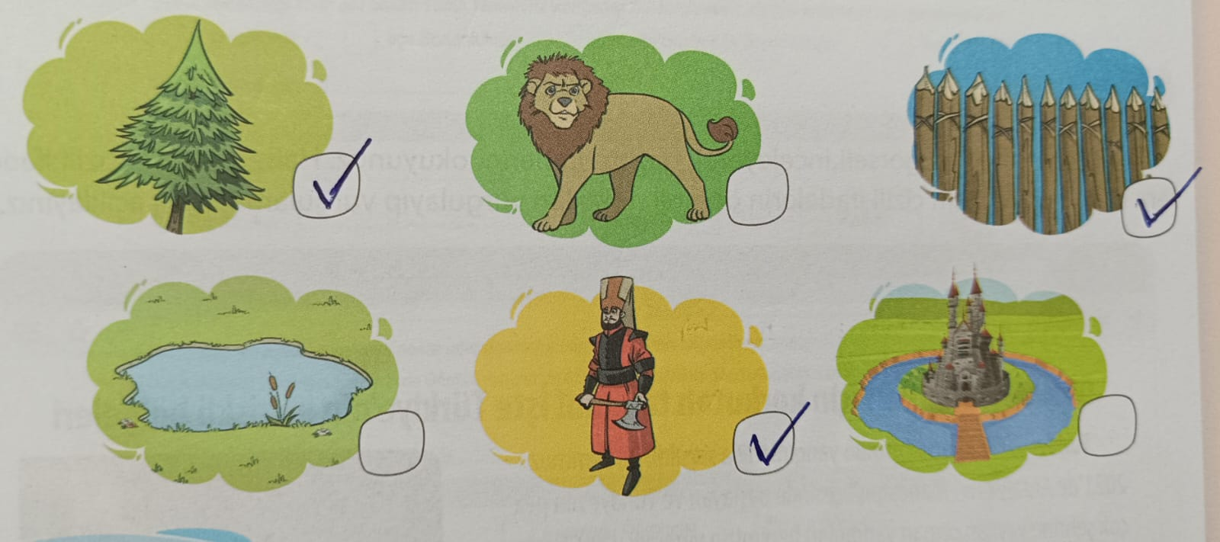
- 7.Etkinlik yapılacak.

Ses olaylarıyla ilgili aşağıda verilen bilgileri okuyarak örnekleri inceleyiniz. Daha sonra açıklamaların altındaki cümlelerde görülen ses olaylarını belirtilen yere yazınız.
Ünsüz yumuşaması
Dilimizdeki p, ç, t ve k ünsüzleriyle biten bir kelimeye ünlü ile başlayan bir ek getirildiğinde sonundaki ünsüz yumuşayarak b, c, d, g, ğ’ye dönüşür. p ünsüzü b ünsüzüne, ç ünsüzü c ünsüzüne, t ünsüzü d ünsüzüne, k ünsüzü de g veya ğ ünsüzüne dönüşerek yumuşar.
Örnek: ı —> kitabı, topaç -1 -» topacı, kâğıt -1 —> kâğıdı, pamuk – u -» pamuğu
Metinden alınan aşağıdaki cümlede hangi kelimelerde ünsüz yumuşaması olmuştur? Kelimelerin altlarını çiziniz.
“Çam ağacını ormandan söküp getiren bu sevimli çocuğun babasıymış.”
Cevap: “Çam ağacını ormandan söküp getiren bu sevimli çocuğun babasıymış.”
Ünsüz türemesi
Dilimizde bazı kelimelerin başka kelimelerle birleşmesi sonucunda veya ünlüyle başlayan bir ek aldığında bir sesin ortaya çıkmasına ünsüz türemesi denir.
Örnek: af + etmek —affetmek, his + etmek —-hissetmek, zan-ım-ca —zannımca, zam + ı —zammı, hak + ı —hakkı
Aşağıdaki cümlede hangi kelimelerde ünsüz türemesi olmuştur? Bu kelimelerin altlarını çiziniz.
“Zannederim bu sorunu kolayca hallederiz.”
Cevap: “Zannederim bu sorunu kolayca hallederiz.”
- 8.Etkinlik yapılacak.

a. Aşağıda verilen görseli inceleyerek gazete haberini okuyunuz. Haberdeki altı çizili ifadelere dikkat ediniz. Altı çizili ifadelerin önemli noktaları vurgulayıp vurgulamadığını açıklayınız.
Orman yangınları için korkutan tahmin! İşte Türkiye’nin en riskli bölgeleri
Türkiye 2021 yazında orman yangınlarıyla sarsıldı. 28 Temmuz 2021’de Antalya’nın Manavgat ilçesinde başlayan ve Türkiye’nin pek çok şehrine yayılan orman yangınları hepimizin yüreğini yaktı. Başta Akdeniz ve Ege olmak üzere Marmara, Batı Karadeniz ve Güneydoğu Anadolu bölgelerinde 49 ilde çıkan 299 orman yangınında 8 kişi hayatını kaybetti, yüzbinlerce hektar orman küle döndü, birçok hayvan yaşamını yitirdi. Peki, yakın gelecekte Türkiye’yi neler bekliyor? Bu yıl canımızı yakan orman yangınları felaketi her yaz yaşanabilir mi?
Cevap: Altı çizili ifadeler önemli noktaları vurgulamaktadır. Bu ifadeler haber yazılarındaki ne, nerede, kim gibi önemli sorulara yanıt vermektedir.
b. Ormanlarımız bilinçsiz yapılaşma, erozyon, yangınlar, kontrolsüz kesim gibi birçok sebepten ötürü gün geçtikçe azalıyor. Ormanları korumak bir sorumluluk değil mecburiyettir. “Sonraki Derse Hazırlık” aşamasında edindiğiniz bilgilerden de faydalanarak soluduğumuz oksijeni ve daha birçok kaynağı bize sunan ormanları koruyabilmek için neler yapılması gerektiği hakkında bir konuşma yapınız.
Cevap:
Ormanları koruyabilmek için öncelikle insanların ormanın önemi konusunda bilinçlendirilmesi gerekmektedir. Bazı orman yangınları arabalardan dışarı atılan sigara izmaritleri yüzünden çıkmaktadır. Çok basit bir mesele gibi görünür belki de bu. Ama çok önemli bir meseledir. Bunun yanında ben yaz mevsiminde ormanlara giriş yasağını da destekliyorum.
Ve bence bu konuda en önemli işlerden biri de devlet görevlilerine düşmektedir. Bilinçsiz yapılaşma ancak devletin bu konuda çıkaracağı yasalar ve bu yasaların uygulanmasıyla mümkündür. Yine ormanların bilinçli şekilde yakılması da mümkündür. Bunun için de orman görevlilerinin ve jandarmanın ormanlarda devriye yapmaları ve havadan da denetlemelerin yapılması gerekir.
Bu konuda köylülere de büyük görev düşmektedir. Köylüler de sürülerini orman içlerine salmamalıdır. Başta keçiler olmak üzere bazı hayvanların ağaçlara zarar verdiği de bilinen bir gerçektir.
- 9.Etkinlik yapılacak.

Ülke topraklarımızı tehdit eden erozyon ve çölleşme tehlikesine dikkat çekmek, kendiliğinden yetişen doğal ormanları korumak, ağaçlandırma çalışmaları yaparak topluma ağaç sevgisi aşılamak gibi birçok amacı gerçekleştirmek için kurulan TEMA Vakfına ait aşağıdaki gönüllü formunu inceleyiniz. Siz de bir TEMA gönüllüsü olmak istiyorsanız genel ağ sayfalarına girerek formu uygun şekilde doldurunuz.
UYARI: Formu doldururken acele etmeyiniz. Sizden istenilen bilgileri doğru ve eksiksiz bir şekilde yazınız. Yazınızın okunaklı ve güzel olmasına dikkat ediniz. Formda başka biri tarafından doldurulacak kısımları boş bırakınız. Bu tür etkinliklerde mutlaka bir büyüğünüzün yanınızda olmasına dikkat ediniz.

3.BÖLÜM: DİL BİLGİSİ/ANLAM BİLGİSİ İŞLENİŞ VE GENEL DEĞERLENDİRME(1 ders)

- Deyimler
- Ses olayları
Gelecek metnin hazırlık çalışması verilecek.
- Sabah ve akşam gökyüzünü gözlemleyiniz. Gökyüzünde neler gördüğünüzü belirleyiniz.

BÖLÜM III
Ölçme-Değerlendirme
• Bireysel öğrenme etkinliklerine yönelik Ölçme-Değerlendirme  • Grupla öğrenme etkinliklerine yönelik Ölçme-Değerlendirme  • Öğrenme güçlüğü olan öğrenciler ve ileri düzeyde öğrenme hızında olan öğrenciler için ek Ölçme-Değerlendirme etkinlikleri | - Ağaçların ne gibi faydaları vardır?  - Bir ağaç olsaydınız hangisini tercih ederdiniz? Neden?  I. Irmaktan yavaşça geçmişti.  II. Dalgalı denizde yüzmek zordur.  III. Fatih’ ten bisikletini istemişti.  IV. Geçti bizden sevdalık al cebimden taşları.  Yukarıdaki cümlelerin hangisinde ünsüz benzeşmesi yoktur?  A) I  B) II  C) III  D) IV
Dersin Diğer Derslerle İlişkisi | Okurken sesli okuma kurallarına, yazarken imla ve noktalamaya diğer derslerde de dikkat etmeleri sağlanır.

BÖLÜM IV
Plânın Uygulanmasına İlişkin Açıklamalar

Türkçe Öğretmeni

Okul Müdürü
